UAB „DGE Baltic Soil and Environment“
Žolyno g. 3, LT- 10208 Vilnius
Tel.: 8 5 2644304, fax.: 8 5 2153784
Į. k.: 300085690, PVM k.: LT100002760910
www.dge.lt, el. p.: info@dge-baltic.lt

UAB „HC BETONAS” PREKINIO BETONO
GAMYBOS ĮMONĖ SANDĖLIŲ G. 16, VILNIUS

ORO TARŠOS VERTINIMO ATASKAITA

UAB „DGE Baltic Soil and Environment“ Dana Bagdonavičienė
direktoriaus pavaduotoja aplinkosaugai

Aplinkosaugos inžinierius Laurynas Šaučiūnas

Vilnius
2016
TURINYS

1 Aplinkos oro taršos šaltiniai 2
2 Aplinkos oro teršalų pažemio koncentracijos skaičiavimo programa Aermod View rezultatai 5
PRIEDAS 1: Oro teršalų sklaidos skaičiavimo rezultatai 8
PRIEDAS 2: Aplinkos teršalų foninės koncentracijos 23
PRIEDAS 3: Pažyma apie hidrometeorologines sąlygas 25

Aplinkos oro taršos šaltiniai

Rengiama UAB „HC Betonas” prekinio betono gamybos įmonė Sandėlių g. 16, Vilnius oro taršos vertinimo ataskaita.
UAB „HC Betonas“ prekinio betono gamybos įmonės teritorijoje veiks 5 stacionarūs aplinkos oro taršos šaltiniai:
Organizuoti taršos šaltiniai Nr. 001, Nr. 002 ir Nr. 003 – cemento saugojimo silosų bokštų ventiliavimo angos. Į aplinkos orą išsiskirs kietosios dalelės (C);
Organizuotas taršos šaltinis Nr. 004 – kieto kuro katilo kaminas. Į aplinkos orą išsiskirs: anglies monoksidas (A), azoto oksidai (A), sieros dioksidas (A) ir kietosios dalelės (A).
Organizuotas taršos šaltinis Nr. 005 – skysto kuro katilo kaminas. Į aplinkos orą išsiskirs: anglies monoksidas (A), azoto oksidai (A), sieros dioksidas (A) ir kietosios dalelės (A).
Žemiau 1 lentelėje pateikiami vertinamo stacionaraus aplinkos oro taršos šaltinio fiziniai duomenys, o 2 lentelėje - į aplinkos orą išmetamų teršalų vienkartiniai ir metiniai kiekiai.
1 lentelė. Stacionarių aplinkos oro taršos šaltinių fiziniai duomenys
Taršos šaltiniai |  |  |  | Išmetamųjų dujų rodikliai  pavyzdžio paėmimo (matavimo) vietoje |  |  | Teršalų išmetimo (stacionariųjų taršos šaltinių veikimo) trukmė,  val./min.
Nr. | koordinatės | aukštis, m | išėjimo angos matmenys, m | srauto greitis,  m/s | temperatūra,  º C | tūrio debitas,  Nm³/s
1 | 2 | 3 | 4 | 5 | 6 | 7 | 8
001 | X: 572413,  Y: 6058053 | 9,93 | 0,25 | 4,49 | 10 | 0,220 | 173
002 | X: 572410,  Y: 6058049 | 9,93 | 0,25 | 4,49 | 10 | 0,220 | 173
003 | X: 572416,  Y: 6058048 | 9,93 | 0,25 | 4,49 | 10 | 0,220 | 173
004 | X: 572397,  Y: 6058081 | 7,0 | 0,3 | 0,10 | 120 | 0,007 | 1848
005 | X: 572412,  Y: 6058024 | 4,8 | 0,3 | 4,835 | 130 | 0,109 | 344

2 lentelė. Taršos šaltinių emisija į aplinkos orą
Cecho ar kt. pavadinimas arba Nr. | Taršos šaltiniai |  | Teršalai |  | Numatoma (prašoma leisti) tarša
 | Pavadinimas | Nr. | Pavadinimas | Kodas | Vienkartinis dydis |  | t/m
 |  |  |  |  | vnt. | maks.
1 | 2 | 3 | 4 | 5 | 6 | 7 | 8
Cemento saugojimo bokštas | Ventiliavimo anga | 001 | Kietosios dalelės (C) | 4281 | g/s | 0,0022 | 0,0004
Cemento saugojimo bokštas | Ventiliavimo anga | 002 | Kietosios dalelės (C) | 4281 | g/s | 0,0022 | 0,0004
Cemento saugojimo bokštas | Ventiliavimo anga | 003 | Kietosios dalelės (C) | 4281 | g/s | 0,0022 | 0,0004
Katilinė | Kaminas | 004 | Anglies monoksidas (A) | 177 | g/s | 0,1925* | 0,1944
 |  |  | Azoto oksidai (A) | 250 | mg/N³ | 750 | 0,0518
 |  |  | Kietosios dalelės (A) | 6493 | mg/N³ | 800 | 0,0071
 |  |  | Sieros dioksidas (A) | 1753 | mg/N³ | 2000 | 0,0376
Katilinė | Kaminas | 005 | Anglies monoksidas (A) | 177 | g/s | 0,1925* | 0,0008
 |  |  | Azoto oksidai (A) | 250 | mg/N³ | 700 | 0,0149
 |  |  | Kietosios dalelės (A) | 6493 | mg/N³ | 250 | 0,0170
 |  |  | Sieros dioksidas (A) | 1753 | mg/N³ | 1700 | 0,0006
* anglies monoksido koncentraciją tokio galingumo skysto kuro katilams nenormuojama pagal LAND 43-2013. Pateikta koncentracija paskaičiuota pagal maksimalų momentinį kuro suvartojimą.

Aplinkos oro teršalų pažemio koncentracijos skaičiavimo programa Aermod View rezultatai

Teršalų sklaidos skaičiavimai atlikti naudojant AERMOD View matematinį modelį (Lakes Environmental Software, Kanada). AERMOD View modelis taikomas oro kokybei kontroliuoti ir skirtas taškiniams, plotiniams, linijiniams bei tūrio šaltiniams modeliuoti. AERMOD algoritmai yra skirti pažemio sluoksniui, vėjo, turbulencijos ir temperatūros vertikaliems profiliams, taip pat valandos vidurkių koncentracijoms (nuo 1 iki 24 val., mėnesio, metų) apskaičiuoti, vietovės tipams įvertinti, todėl naudojami artimiausių meteorologijos stočių matavimo realiame laike duomenys. AERMOD View modelis yra įtrauktas į LR Aplinkos ministerijos rekomenduojamų modelių, skirtų vertinti poveikį aplinkai, sąrašą. Gauti rezultatai palyginami tiek su Europos Sąjungos reglamentuojamomis, tiek su nustatytomis Lietuvos nacionalinėmis oro teršalų ribinėmis koncentracijos vertėmis.
Teršalų pasiskirstymui aplinkoje didelę įtaką turi meteorologinės sąlygos, todėl buvo naudojami Lietuvos HMT 2015 m. balandžio 25 d. pateikta paskutinių penkerių metų (2010-01-01–2014-12-31) Vilniaus meteorologijos stoties meteorologinių duomenų suvestinė teršalų skaičiavimo modeliams, kurią sudaro kas 1 valandą, kas 3 valandas ir kas 6 valandas išmatuoti meteorologiniai elementai: oro temperatūra (°C), vėjo greitis (m/s), vėjo kryptis (0°-360°), debesuotumas (balais), kritulių kiekis (mm). LHMT pažyma pateikiama PRIEDAS 3: „Pažyma apie hidrometeorologines sąlygas“.
Vadovaujantis teršalų sklaidos skaičiavimo modelių, foninio aplinkos oro užterštumo duomenų ir meteorologinių duomenų naudojimo tvarkos ūkinės veiklos poveikiui aplinkos orui įvertinti, patvirtintos Lietuvos Respublikos aplinkos ministro 2007 m. lapkričio 30 d. įsakymu Nr. D1-653 „Dėl teršalų sklaidos skaičiavimo modelių, foninio aplinkos oro užterštumo duomenų ir meteorologinių duomenų naudojimo tvarkos ūkinės veiklos poveikiui aplinkos orui įvertinti“ ir Foninio aplinkos oro užterštumo duomenų naudojimo ūkinės veiklos poveikiui aplinkos orui įvertinti rekomendacijų, patvirtintų Aplinkos apsaugos agentūros direktoriaus 2008 m. liepos 10 d. įsakymu Nr. AV-112 „Dėl foninio aplinkos oro užterštumo duomenų naudojimo ūkinės veiklos poveikiui aplinkos orui įvertinti rekomendacijų patvirtinimo“ reikalavimai, atliekant planuojamai ūkinei veiklai UAB „HC Betonas“ Sandėlių g. 16, Vilnius poveikio aplinkos orui vertinimas, kietųjų dalelių, azoto oksidų, anglies monoksido bei sieros dioksido pažemio koncentracijų skaičiavimui naudojami nustatyti aplinkos oro užterštumo duomenys, kurie skelbiami Aplinkos apsaugos agentūros interneto svetainėje http://gamta.lt, skyriuje „Foninės koncentracijos PAOV skaičiavimams“.
Aplinkos apsaugos agentūros išduotos aplinkos oro teršalų foninės koncentracijos (2016-06-01 raštas Nr. (28.7)-A4-5773) pateiktos PRIEDAS 2: „Aplinkos teršalų foninės koncentracijos“.
Oro teršalų sklaidos skaičiavimui su fonu naudotos vidutinės metinės koncentracijos Vilniuje:
- Anglies monoksidas (CO) – 210 µg/m³;
- Azoto oksidai (NO_{x}) – 10,6 µg/m³;
- Kietosios dalelės (KD₁₀) – 14,5 µg/m³;
- Kietosios dalelės (KD_{2,5}) – 10,7 µg/m³;
- Sieros dioksidas (SO₂) – 1,5 µg/m³.
Oro taršos sklaidos modeliavimas atliekamas pažemio ore 1,5 m aukštyje. Aermod View matematinis modelis naudoja WGS koordinačių sistemą. Oro taršos sklaidai naudotas žingsnio dydis – 50, receptorių skaičius – 750.
Suskaičiuotos teršalų pažemio koncentracijos lygintos su atitinkamo laikotarpio ribinėmis užterštumo vertėmis, nustatytomis 2001 m. gruodžio 11 d. Lietuvos Respublikos aplinkos ir sveikatos apsaugos ministrų įsakymu Nr. 591/640 ,,Dėl aplinkos oro užterštumo normų nustatymo” (Žin., 2010, Nr.82-4364). Skaičiuojamų pagrindinių aplinkos oro teršalų koncentracijos ribinės vertės, nustatytos žmonių sveikatos apsaugai, pateiktos 3 lentelėje.
3 lentelė. Pagrindinių aplinkos oro teršalų ribinės vertės, nustatytos žmonių sveikatos
apsaugai
Teršalo pavadinimas | Ribinė vertė (RV), nustatyta žmonių sveikatos apsaugai
 | 1 valandos | 8 val. vidurkis | 24 valandų | Metinė
Anglies monoksidas (CO) |  | 10 mg/m³
Azoto dioksidas (NO₂) | 200 µg/m³ | - | - | 40 µg/m³
Kietosios dalelės (KD₁₀) | - | - | 50 µg/m³ | 40 µg/m³
Kietosios dalelės (KD_{2,5}) | - | - | - | 25 µg/m³
Sieros dioksidas (SO₂) | 350 µg/m³ | – | 125 µg/m³ | –

Apibendrintos oro teršalų skaidos skaičiavimo rezultatų maksimalios vertės pateikiamos 4 lentelėje.
4 lentelė. Suskaičiuotos maksimalios oro teršalų pažemio koncentracijos.
Teršalas, taikomas vidurkinimo laikotarpis, skaičiuojamas procentilis | Maks. koncentracija be fono |  | Maks. koncentracija su fonu
 | µg/m³ | RV dalis, % | µg/m³ | RV dalis, %
Anglies monoksidas 8 val. slenkančio vidurkio | 234,7 | 2,3 | 444,7 | 4,4
Azoto dioksidas 1 val. 99,8 procentilio | 26,2 | 13,1 | 37,2 | 18,6
Azoto dioksidas vidutinė metinė | 0,2 | 0,5 | 10,8 | 27,0
Kietosios dalelės (KD₁₀) vidutinė metinė | 0,1 | 0,3 | 14,6 | 36,5
Kietosios dalelės (KD₁₀) 24 val. 90,4 procentilio | 0,4 | 0,8 | 14,8 | 29,6
Kietosios dalelės (KD_{2.5}) vidutinė metinė | 0,1 | 0,4 | 10,8 | 43,2
Sieros dioksidas 1 val. 99,7 procentilio | 24,9 | 7,1 | 52,6 | 15,0
Sieros dioksidas 24 val. 99,2 procentilio | 5,0 | 4,0 | 7,9 | 6,3

Anglies monoksidas. Suskaičiuota didžiausia vidutinė 8 val. slenkančio vidurkio anglies monoksido koncentracija be fono siekia 234,7 µg/m³ (2,3 % RV), įvertinus foną – 444,7 µg/m³ (4,4 % RV) ir neviršija ribinės vertės, nustatytos žmonių sveikatos apsaugai.
Azoto dioksidas. Suskaičiuota didžiausia vidutinė metinė azoto dioksido koncentracija be fono 0,2 µg/m³ (0,5 % RV), įvertinus foną – 10,8 µg/m³ (27,0 % RV) ir neviršija ribinės vertės, nustatytos žmonių sveikatos apsaugai. Maksimali 1 val. 99,8 procentilio azoto dioksido koncentracija be fono gali siekti 26,2 µg/m³ (13,1 % RV), o įvertinus foną – 37,2 µg/m³ (18,6 % RV) ir neviršija ribinės vertės, nustatytos žmonių sveikatos apsaugai.
Kietosios dalelės (KD₁₀). Suskaičiuota didžiausia vidutinė metinė kietųjų dalelių koncentracija be fono siekia 0,1 µg/m³ (0,3 % RV), įvertinus foną – 14,6 µg/m³ ( 36,5 % RV) ir neviršija ribinės vertės, nustatytos žmonių sveikatos apsaugai. Maksimali 24 val. 90,4 procentilio kietųjų dalelių koncentracija be fono siekia 0,4 µg/m³ (0,8 % RV), įvertinus foną – 14,8 µg/m³ (29,6 % RV) ir neviršija ribinės vertės, nustatytos žmonių sveikatos apsaugai.
Kietosios dalelės (KD_{2.5}). Suskaičiuota didžiausia vidutinė metinė kietųjų dalelių koncentracija be fono siekia 0,1 µg/m³ (0,4 % RV), įvertinus foną – 10,8 µg/m³ ir gali sudaryti 43,2 % nustatytos ribinės vertės.
Sieros dioksidas. Suskaičiuota didžiausia 1 val. 99,7 procentilio sieros dioksido koncentracija be fono gali siekti 24,9 µg/m³ (7,1 % RV), įvertinus foną – 52,6 µg/m³ (15,0 % RV) bei neviršija ribinės vertės, nustatytos žmonių sveikatos apsaugai. Didžiausia 24 val. 99,2 procentilio sieros dioksido koncentracija be fono gali siekti 5,0 µg/m³ (4,0 % RV), įvertinus foną – 7,9 µg/m³ (6,3 % RV) ir neviršija nustatytos ribinės vertės.
Nagrinėtų aplinkos oro teršalų koncentracijos sklaidos žemėlapiai pateikti PRIEDAS 1: „Oro taršalų sklaidos skaičiavimo rezultatai“.
IŠVADOS:
Suskaičiuota teršalų – azoto oksidų, kietųjų dalelių ir sieros dioksido koncentracija tiek be fono, tiek su fonu planuojamo objekto aplinkoje bei gyvenamosios aplinkos ore neviršija nustatytų aplinkos oro užterštumo normų.

PRIEDAS 1: Oro teršalų sklaidos skaičiavimo rezultatai

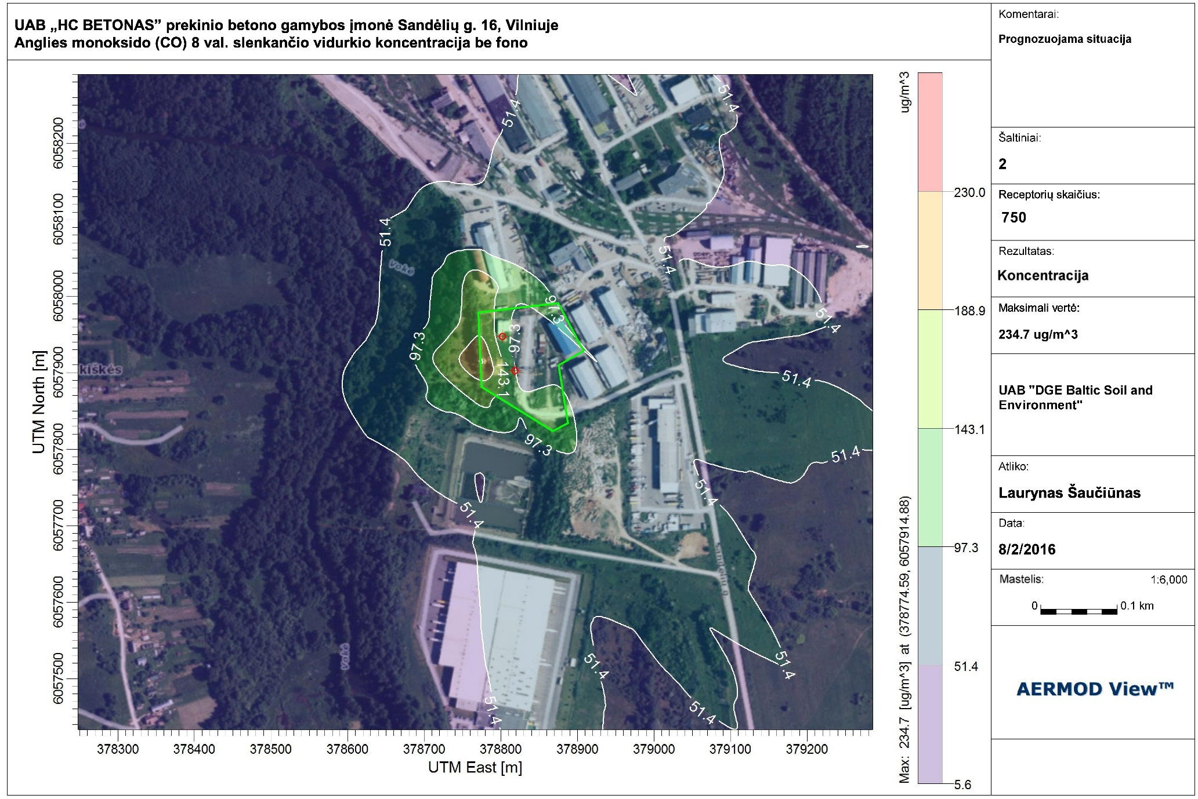
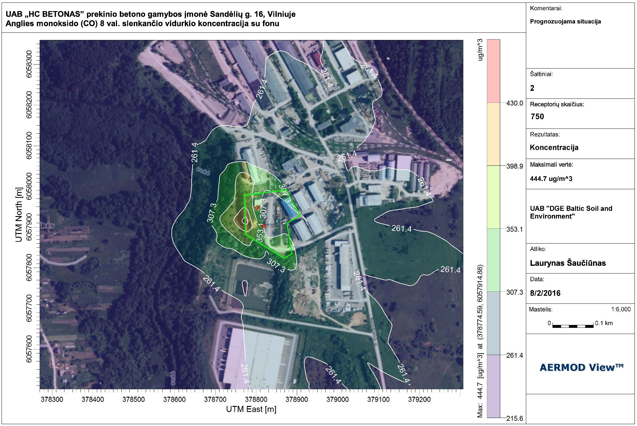
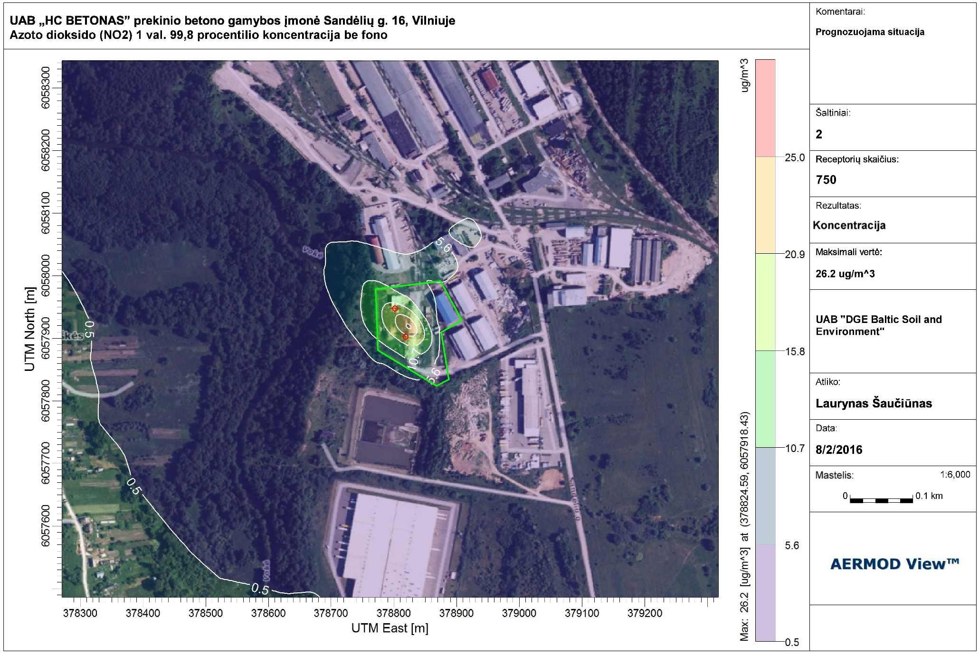
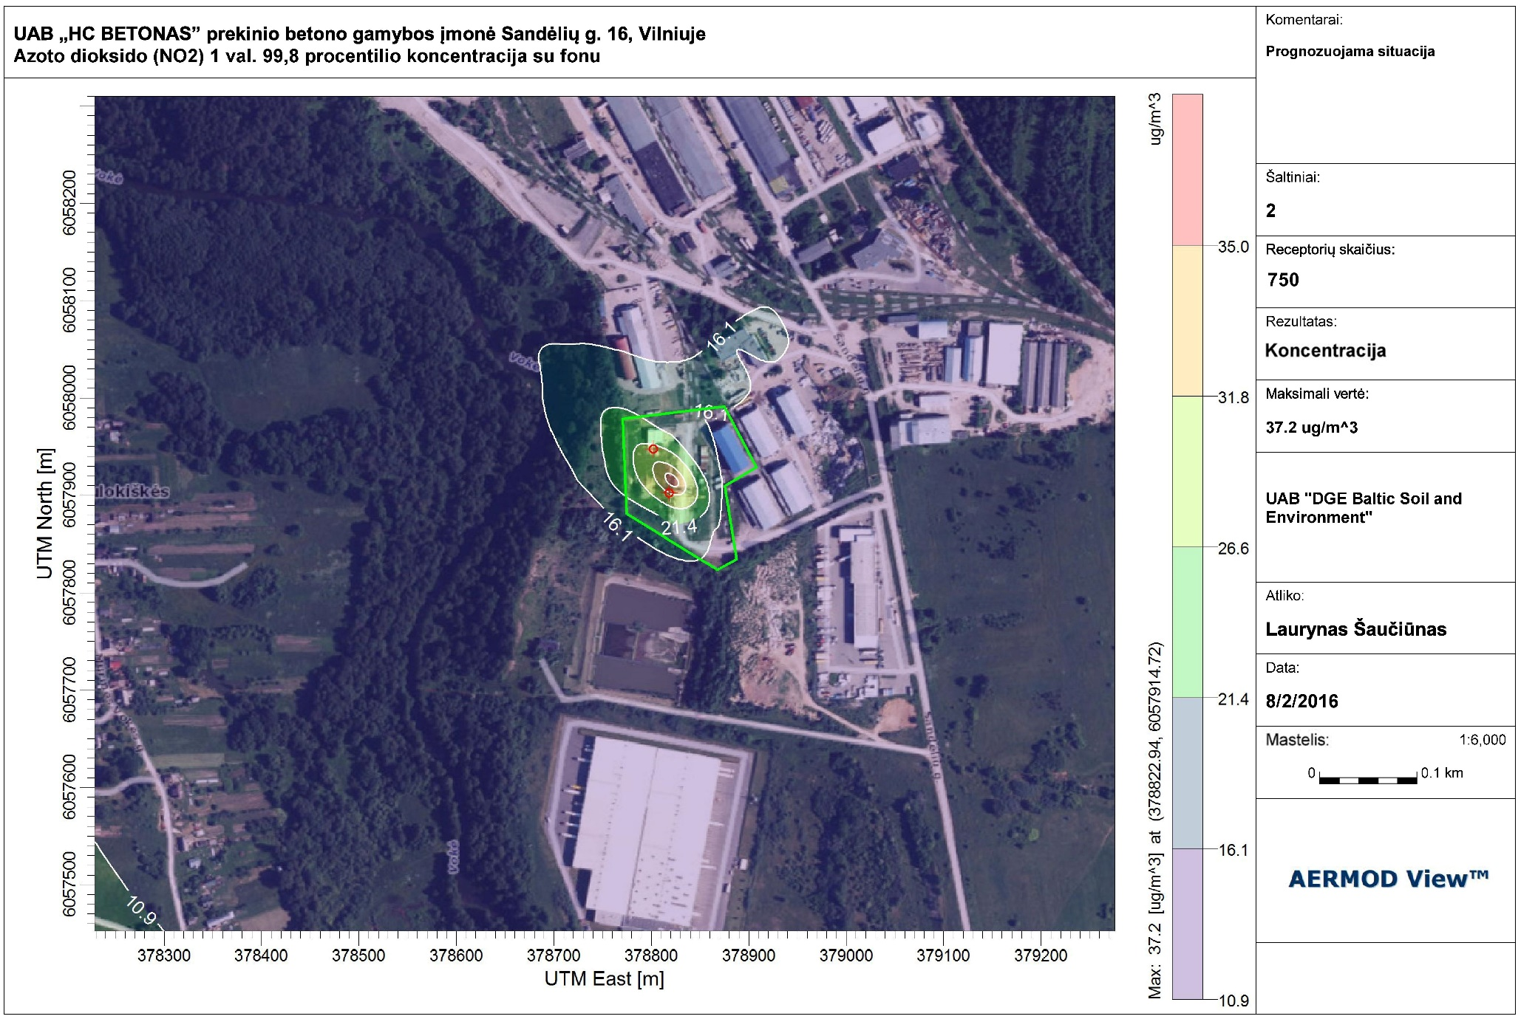
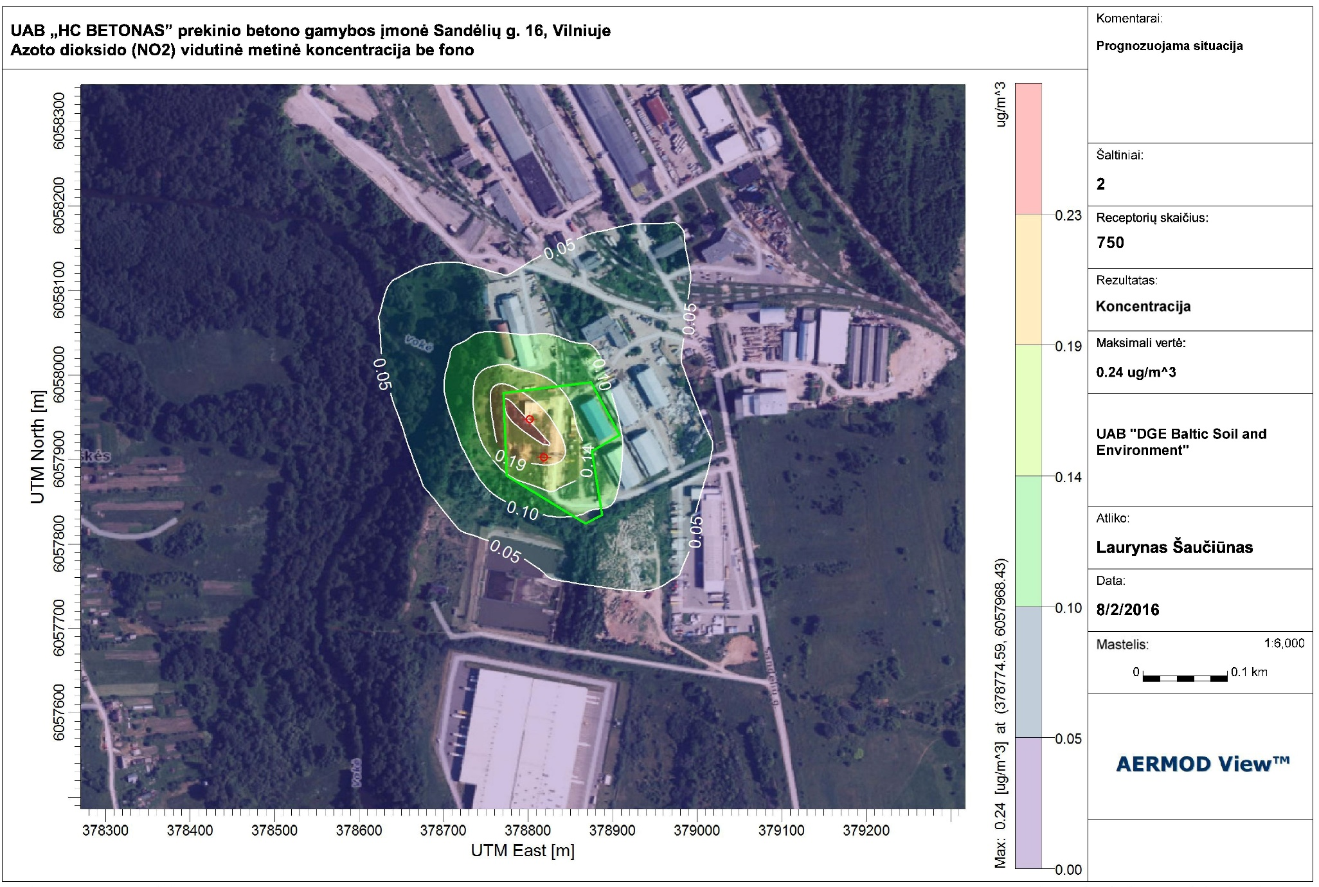
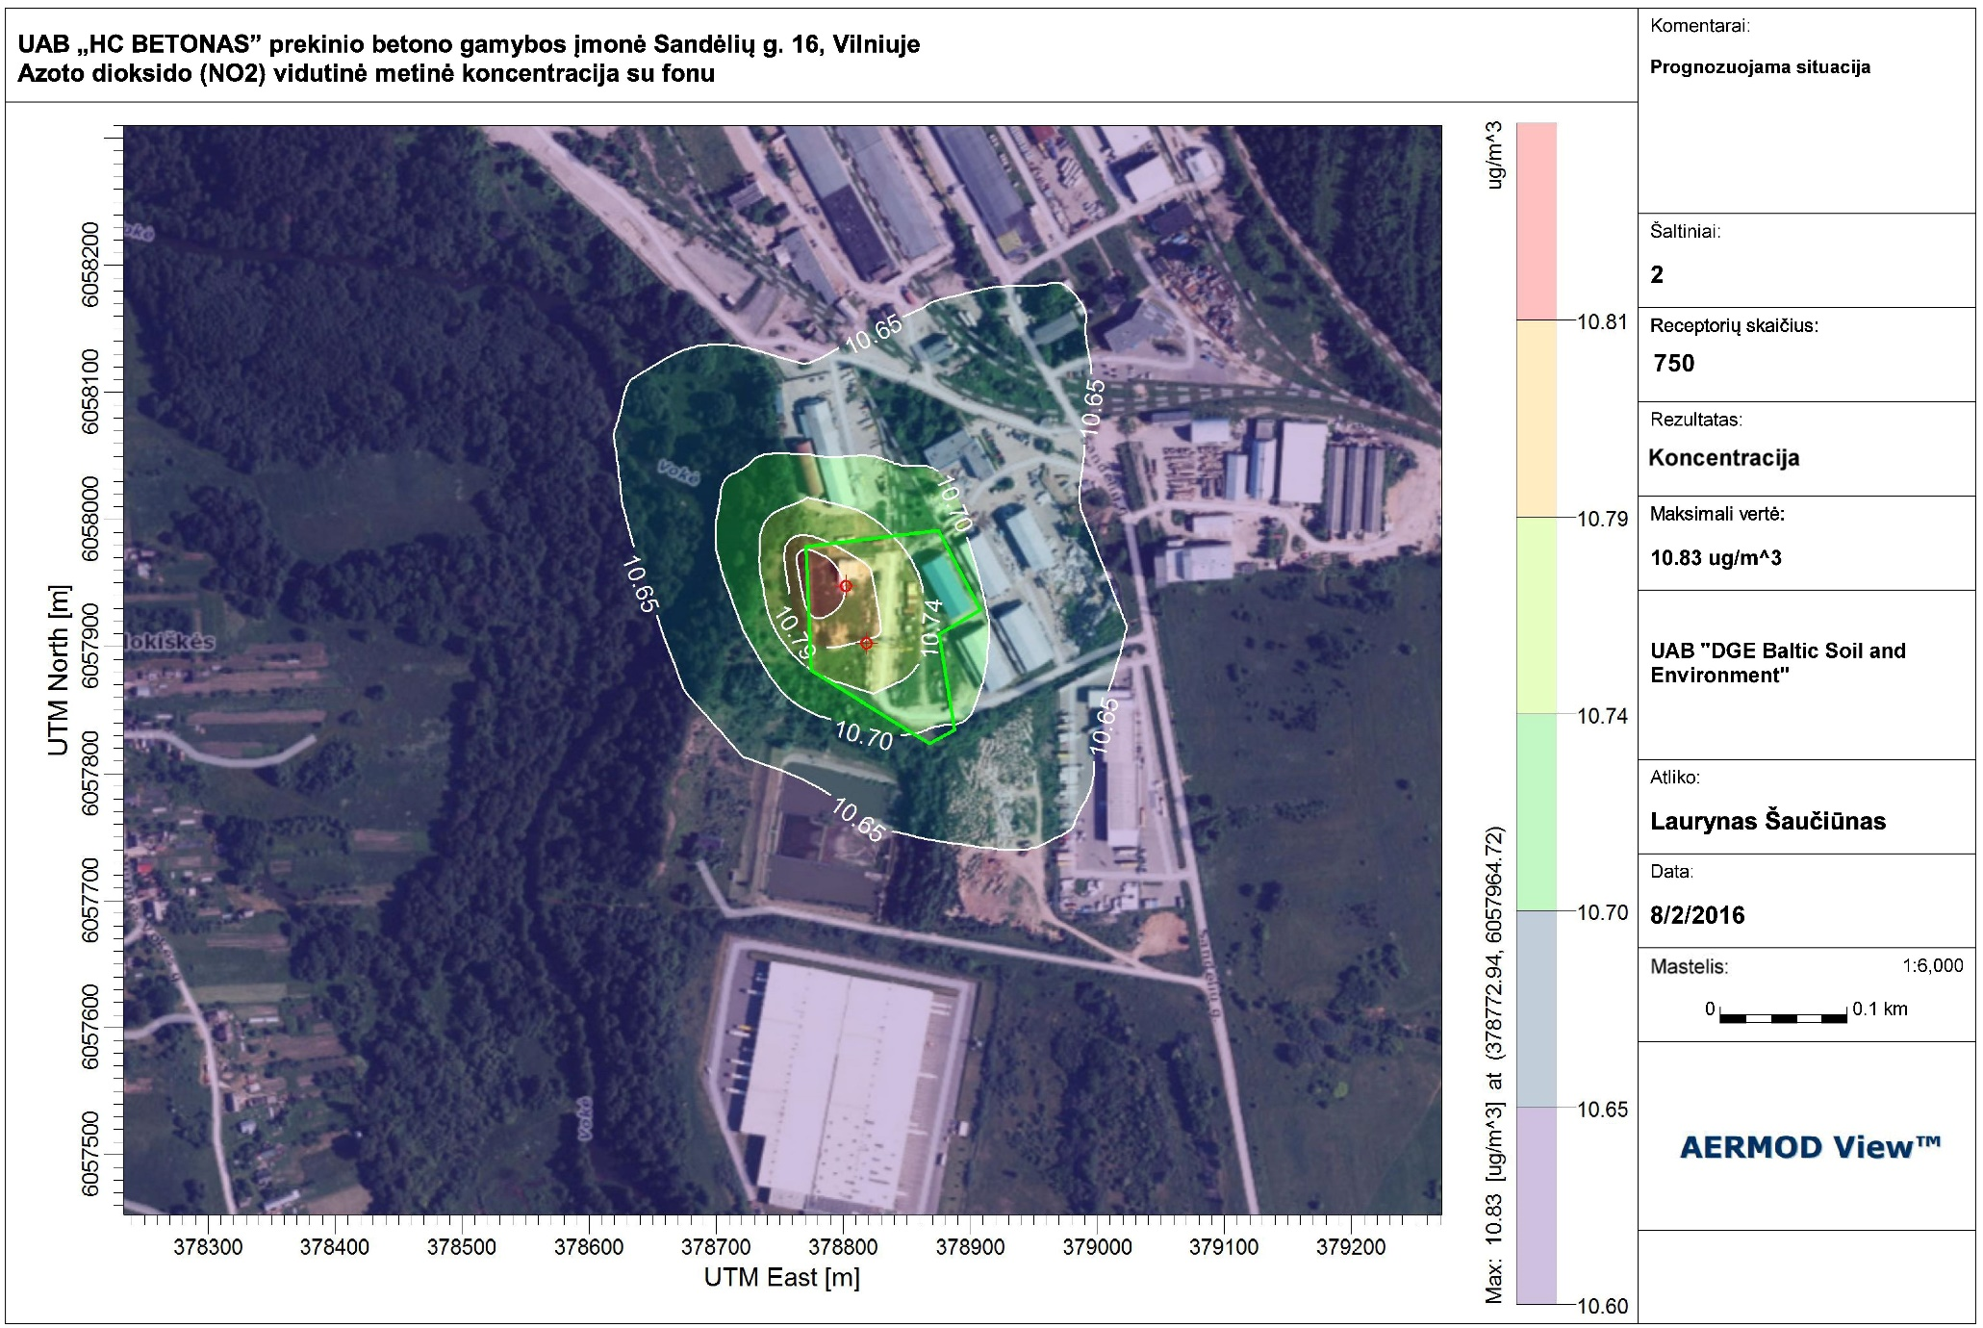
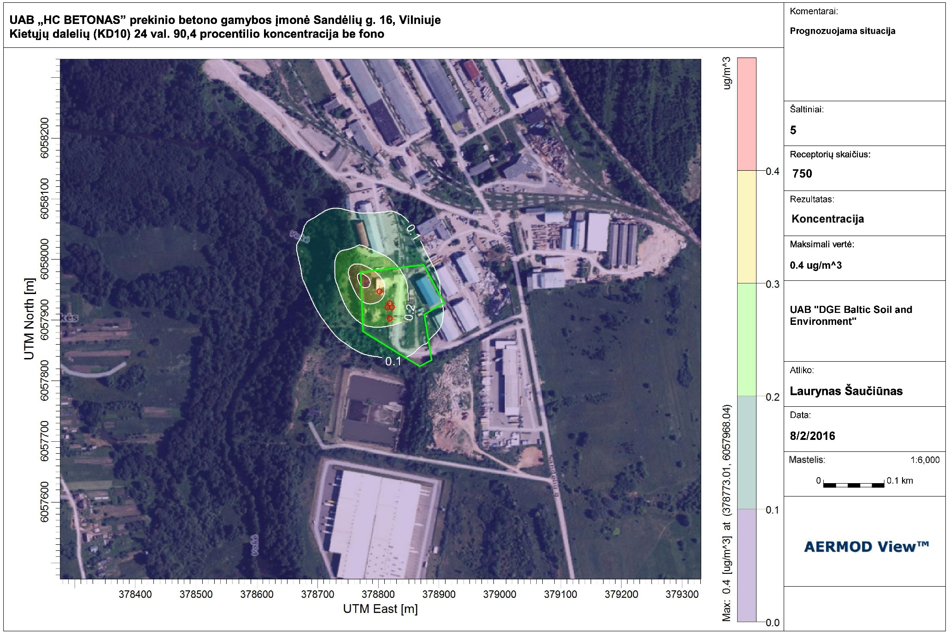
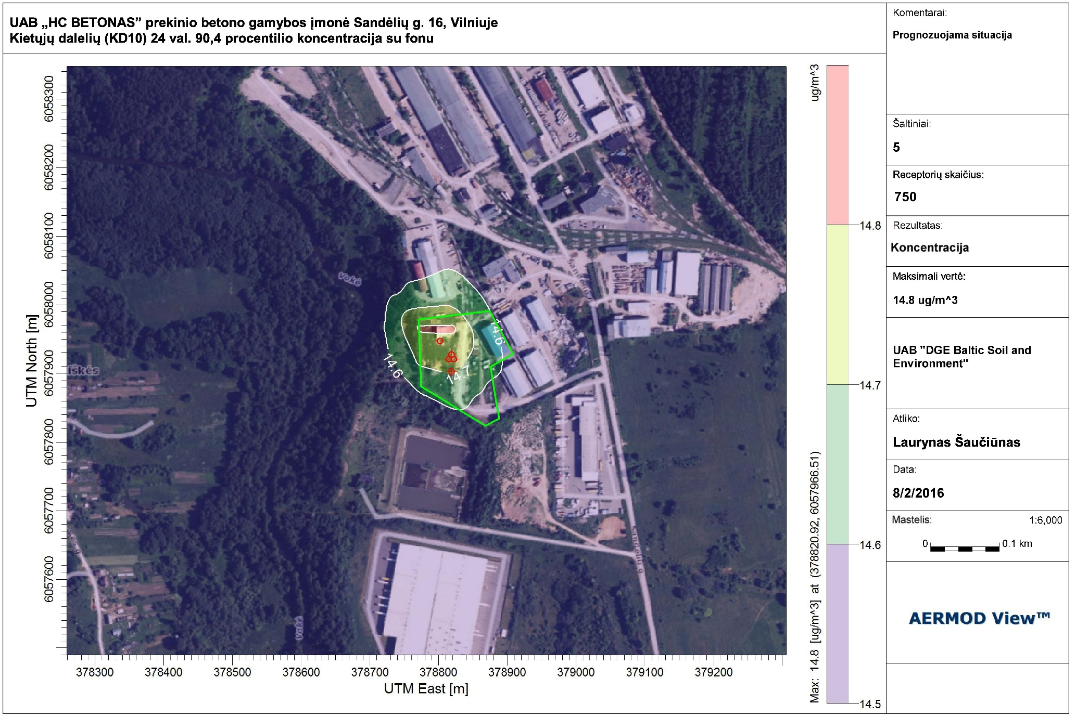
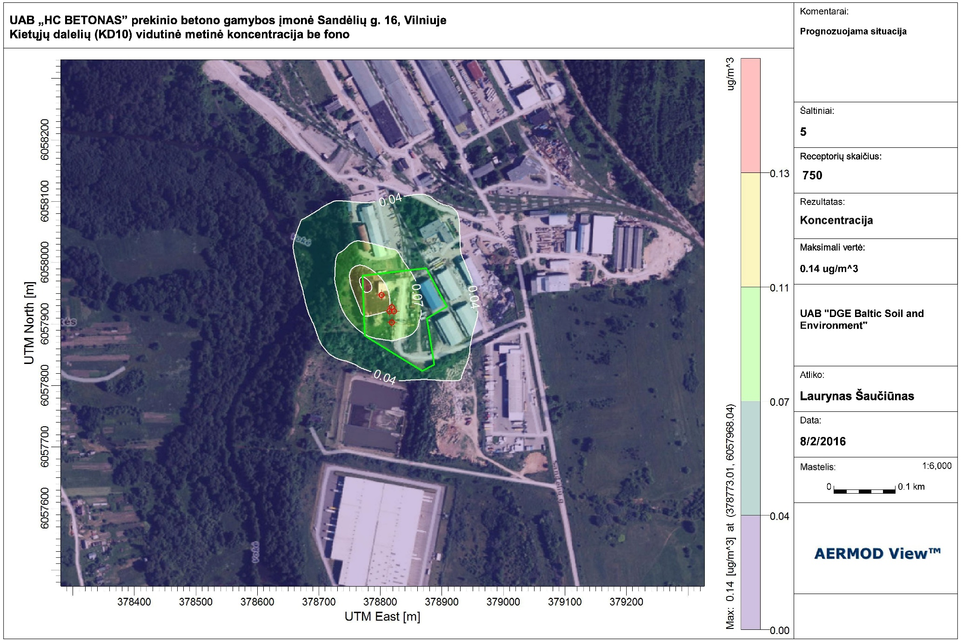
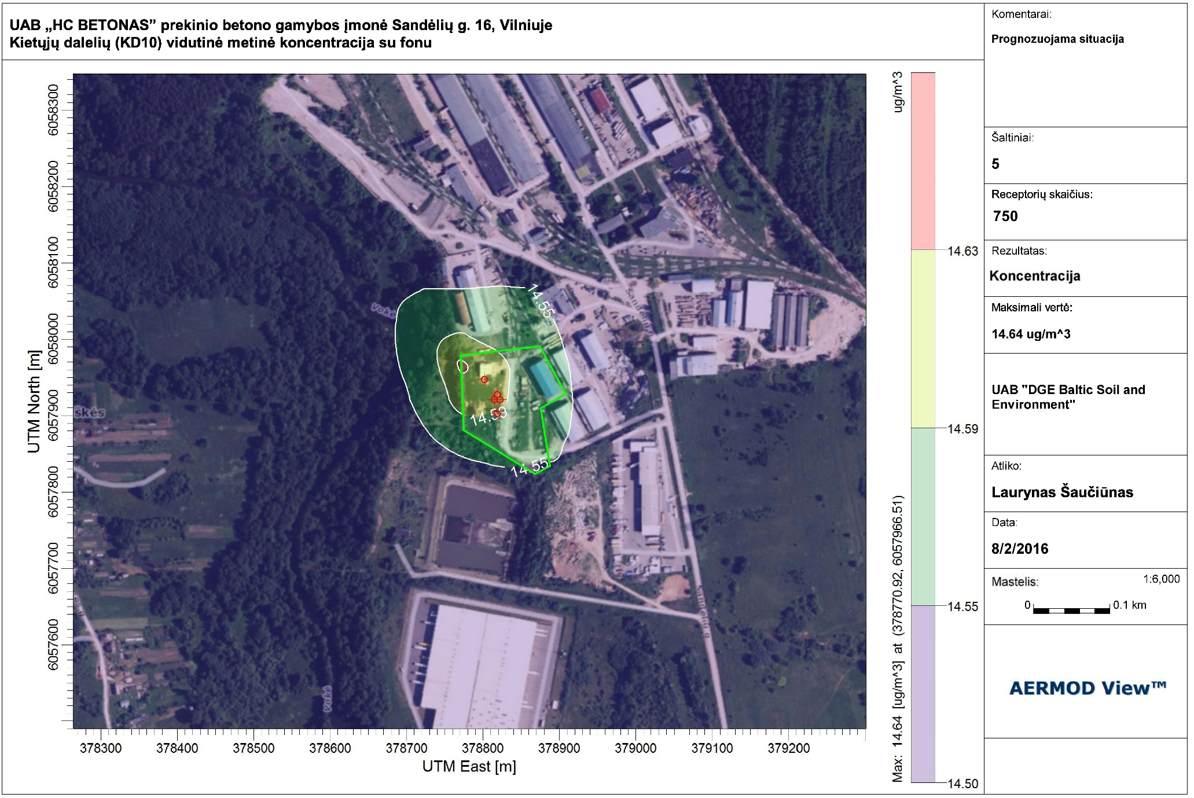
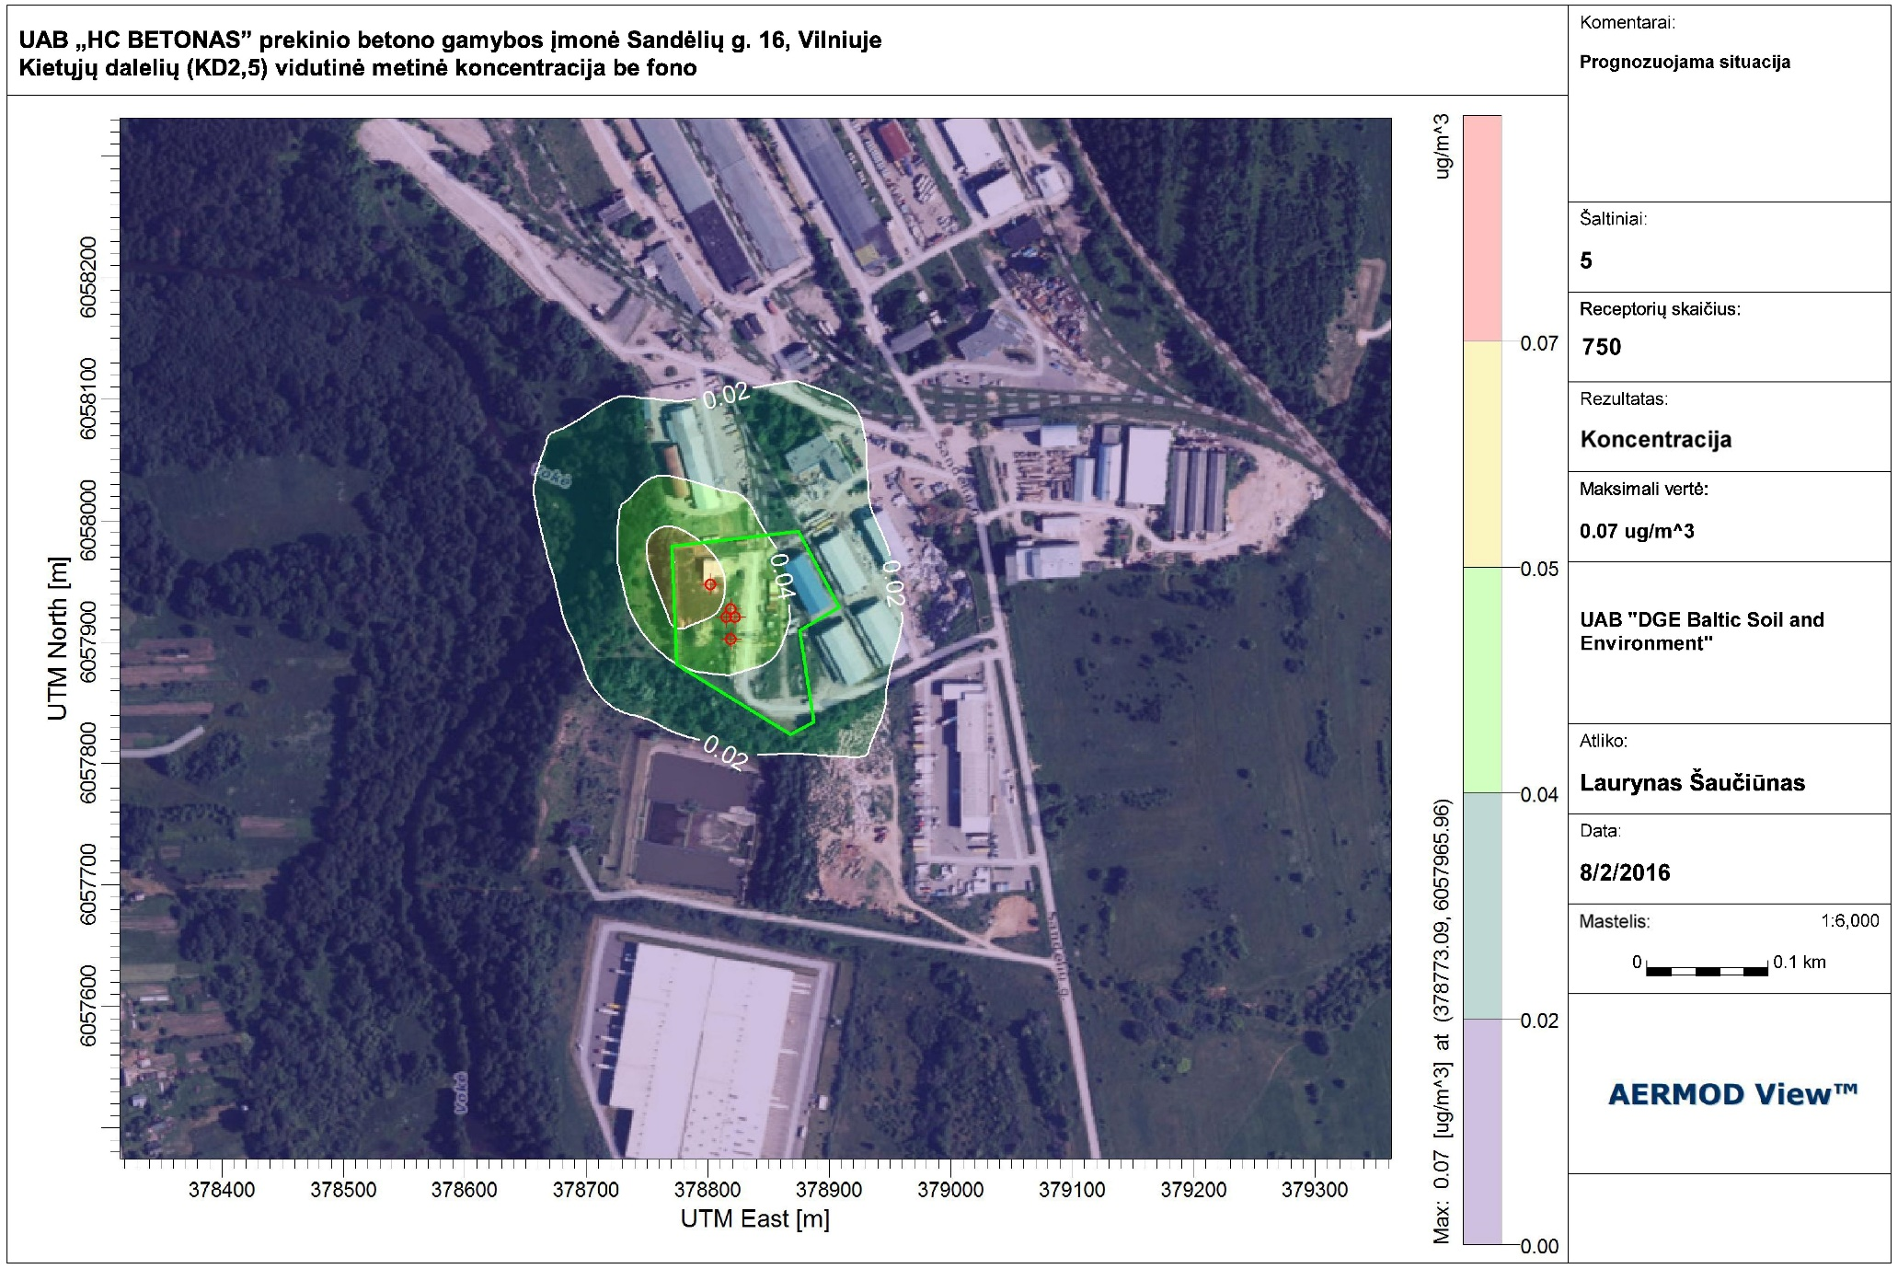
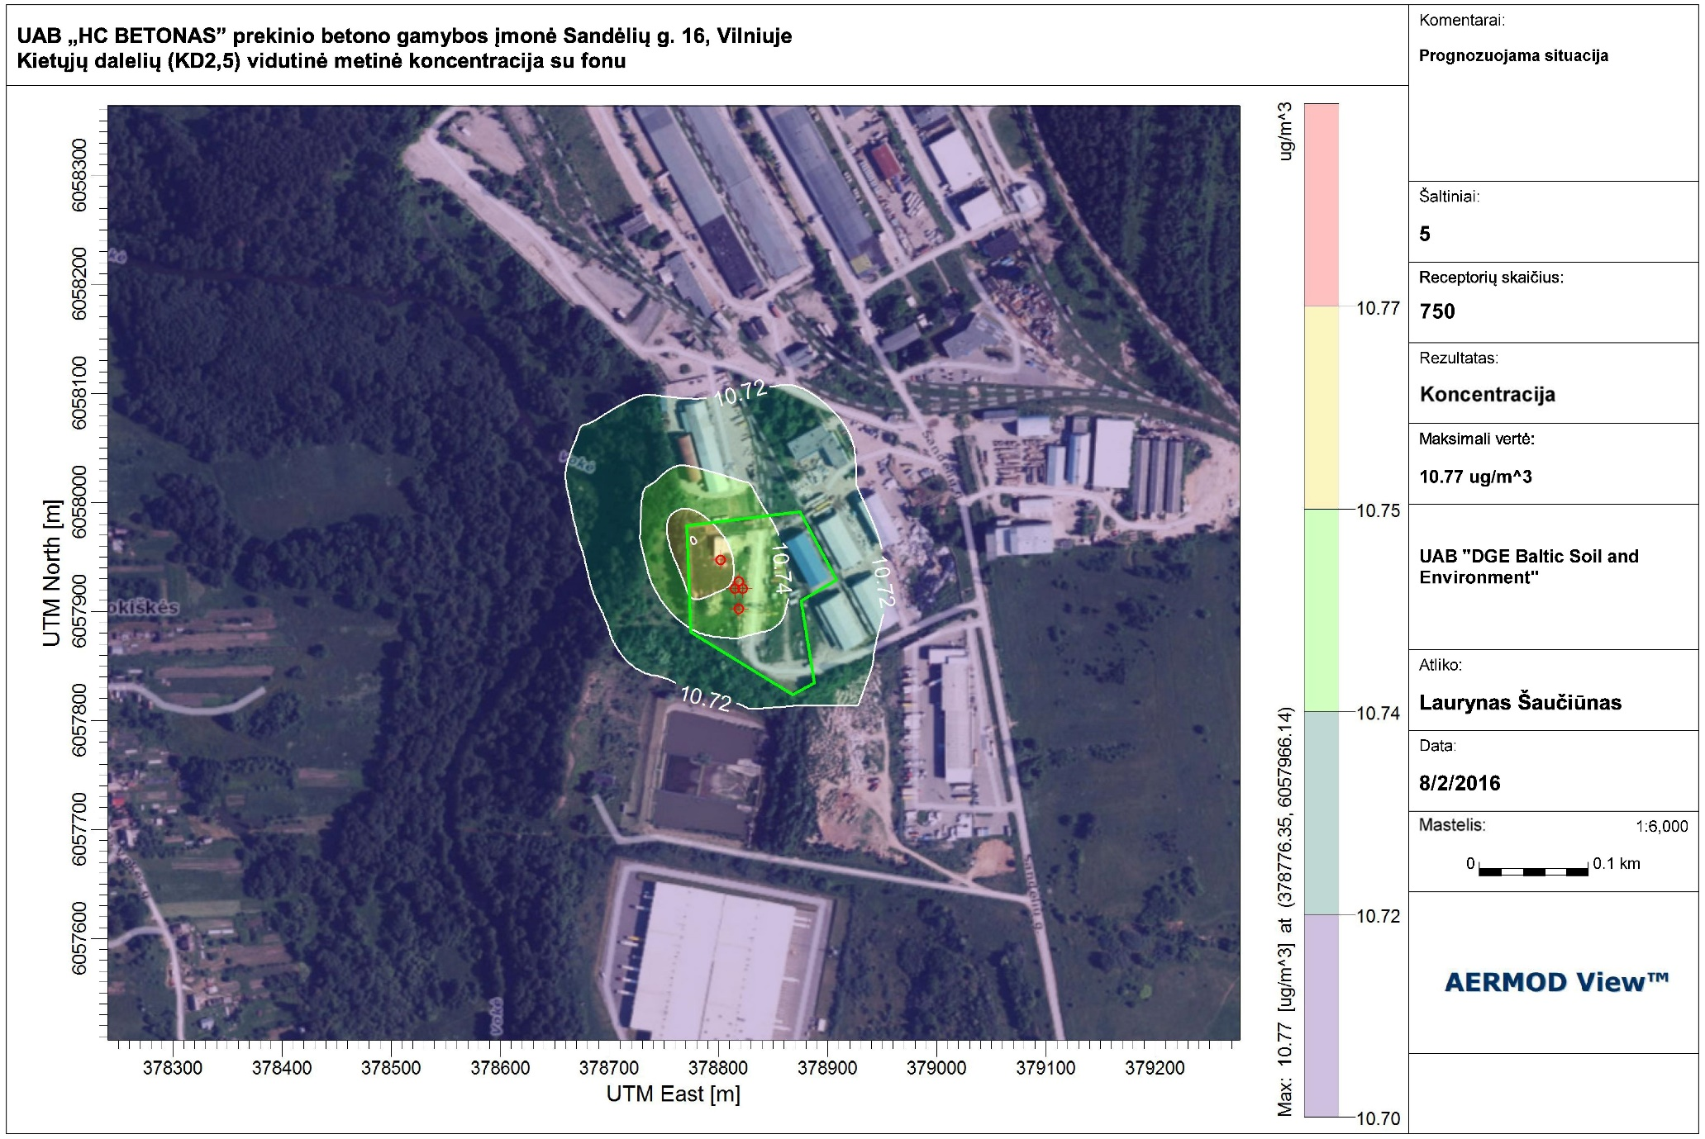
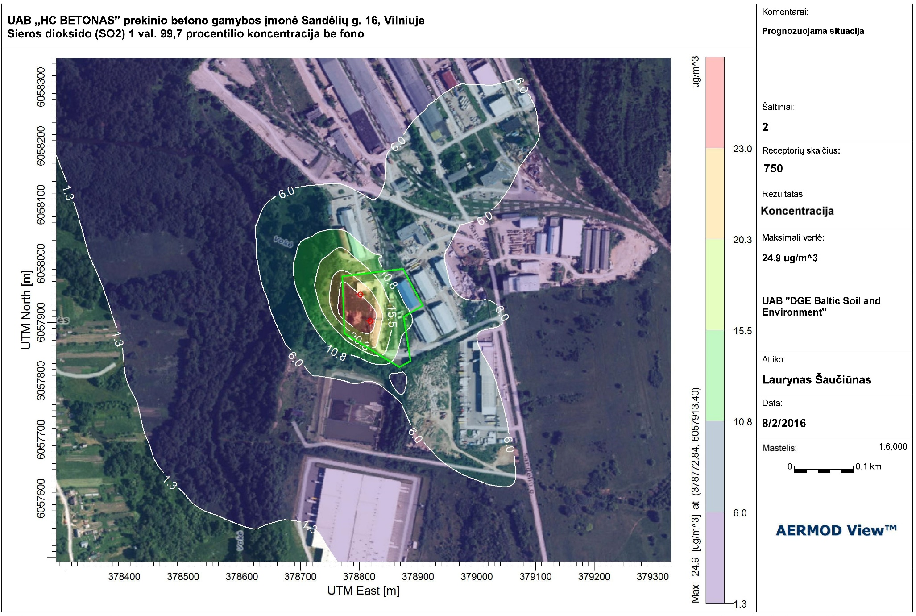
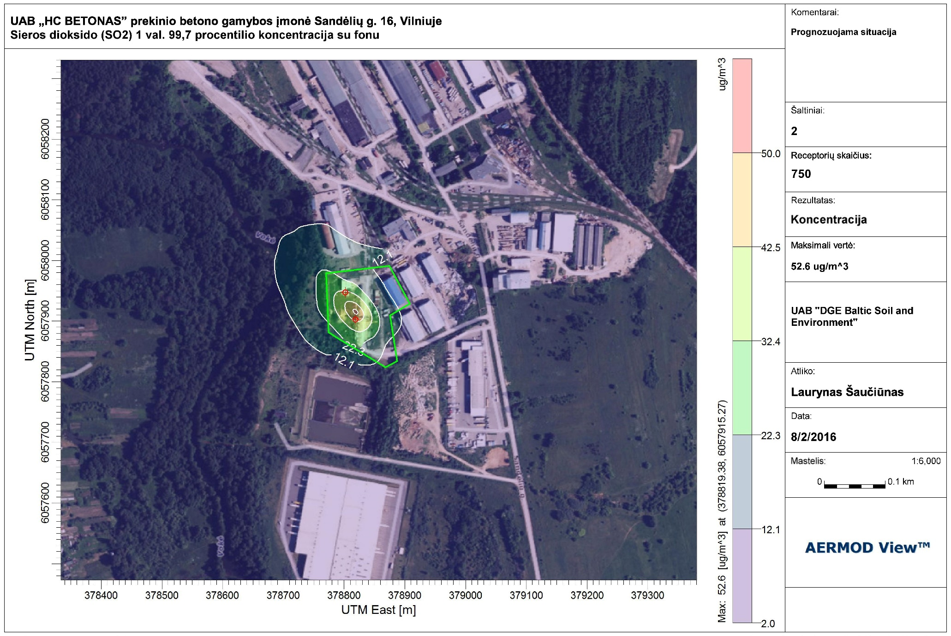
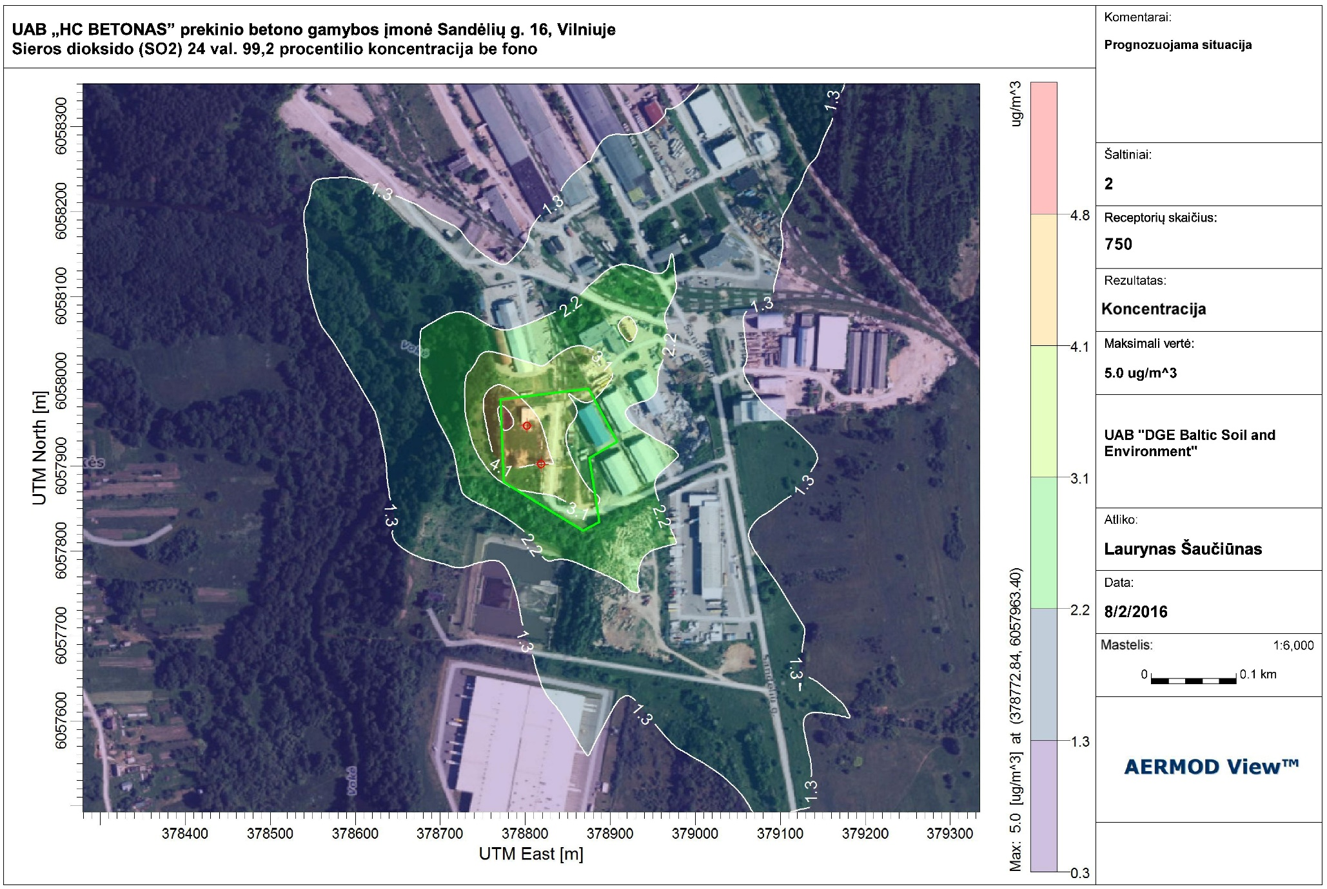
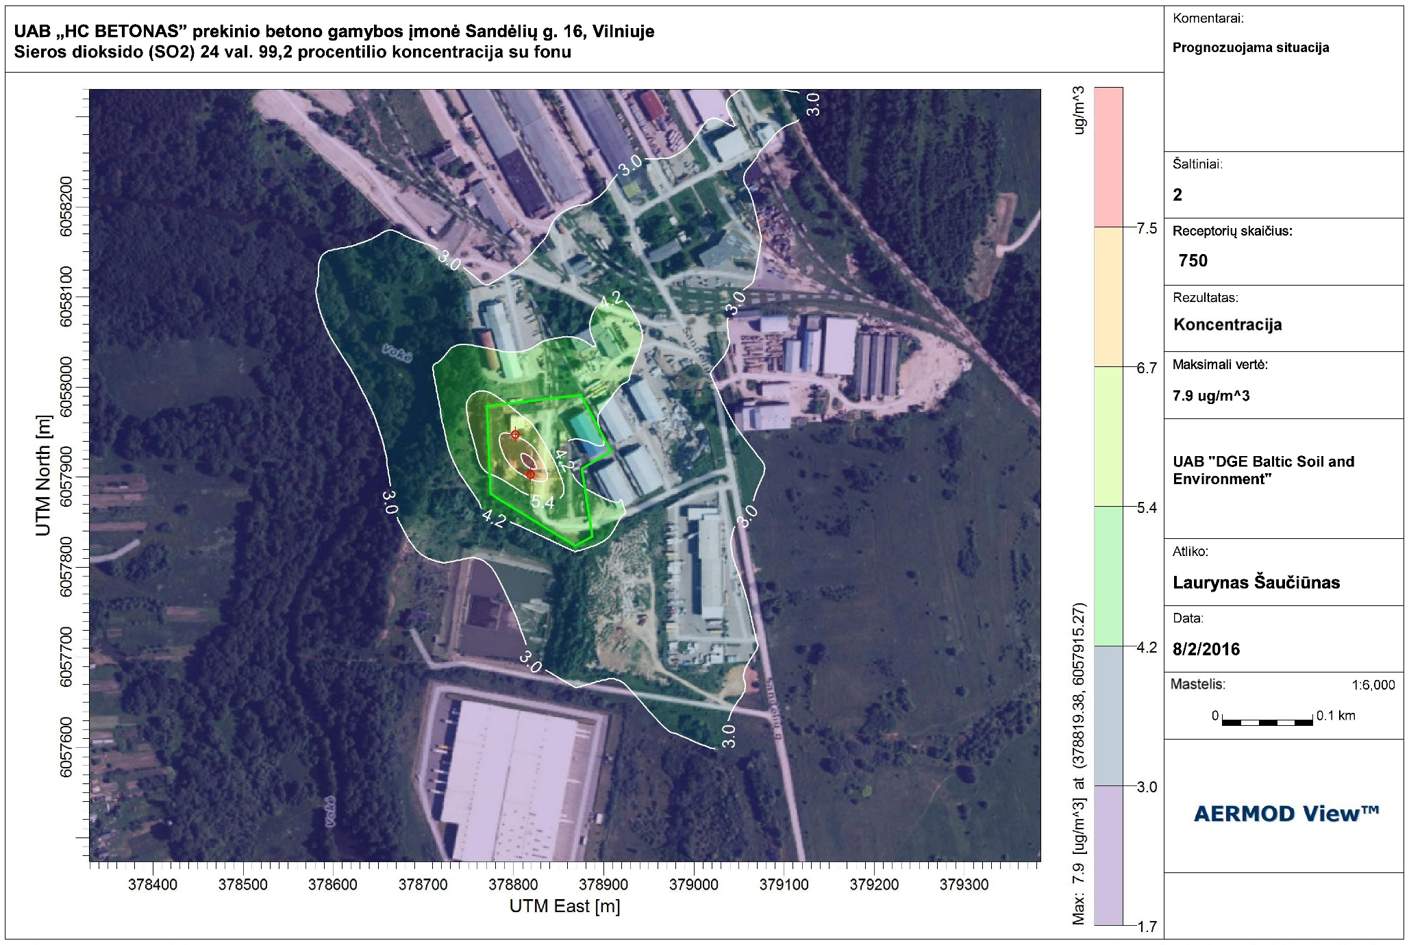

PRIEDAS 2: Aplinkos teršalų foninės koncentracijos

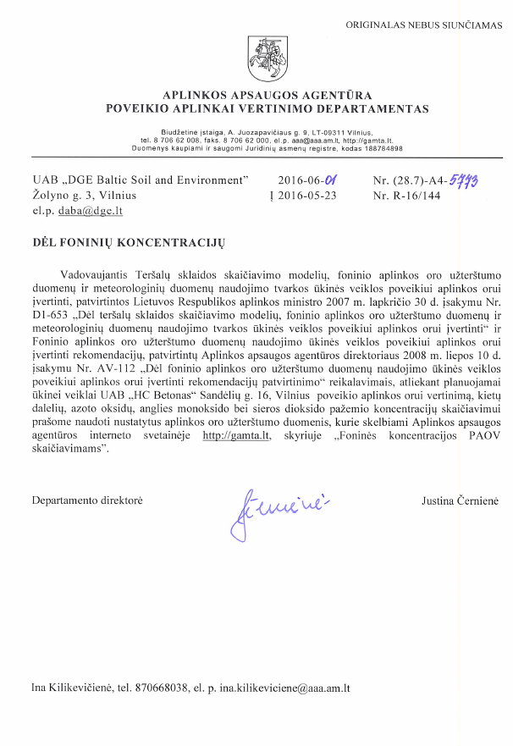

PRIEDAS 3: Pažyma apie hidrometeorologines sąlygas

